企业填报指引
- 企业登陆阳光平台
网址：http://pro.gdstc.gov.cn
请输入申报单位管理员帐号与密码并登陆。
- 进入选择高企认定填报菜单
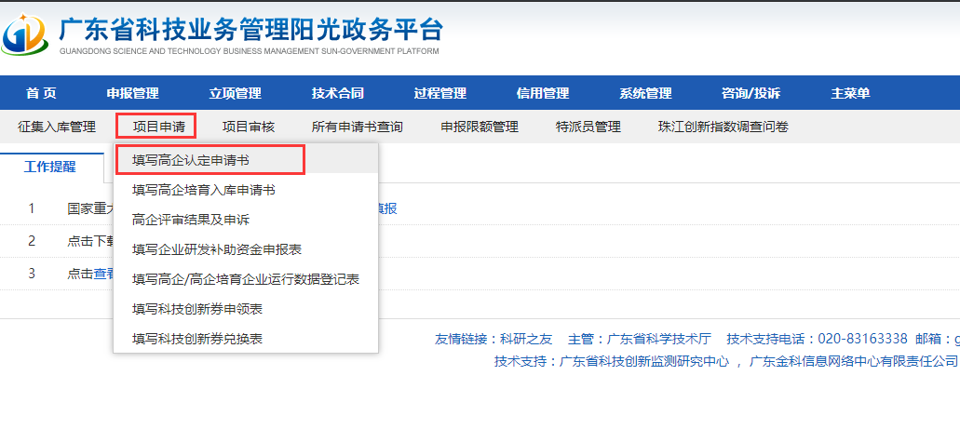

- 企业检查填报界面
请选择相应高企认定申报书，点击项目名称，将弹出申报书详情浏览界面。
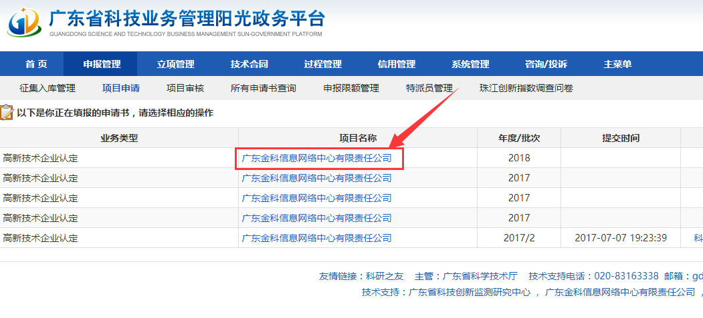
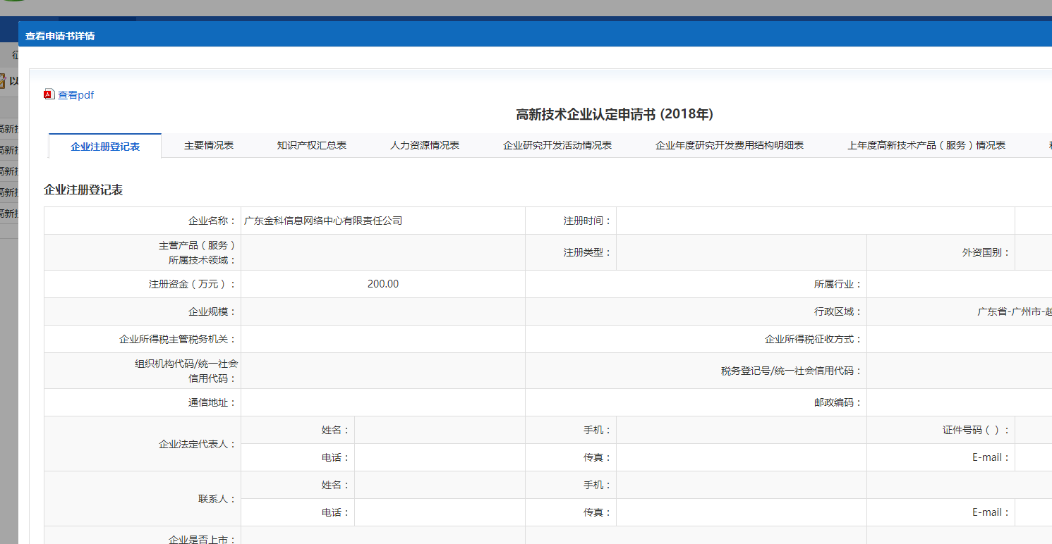

- 企业详细检查申报书材料
除申报书材料每一项内容需检查外，各个附件佐证材料均需逐一检查（下载后，确认能正常打开与浏览）。若无问题，请点击“确认无误”按钮。

需再次确认

- 企业申请退回修改，请点击“申请退回”按钮。
需再次确认
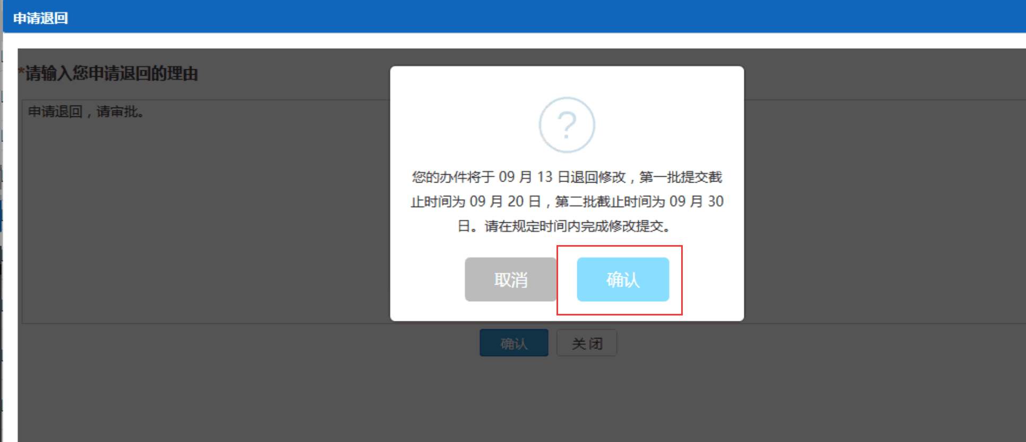
点击确认后，显示操作成功，该申报书方可进入修改页面。

点击，“修改/提交”链接进行修改或提交操作。

- 企业修改与提交申报书
填写完毕后，点击“提交”按钮，待各区、市级科技主管部门审核。

